Отчёт по лабораторной работе 11
Настройка NAT. Планирование
Авдадаев Джамал Геланиевич
Содержание

1 Введение

1.1 Цель работы
Провести подготовительные мероприятия по подключению локальной сети организации к Интернету.

1.2 Ход выполнения
В Cisco Packet Tracer был открыт предыдущий проект сети и внесены изменения в логическую структуру согласно заданию.
На схему L1 были добавлены сеть провайдера и сеть модельного Интернета. Для вновь введённых сегментов были указаны имена устройств и интерфейсы подключения, что позволило отразить полную цепочку прохождения трафика от локальной сети «Донская» до внешних ресурсов.
На схеме верхнего уровня были выделены следующие дополнительные элементы: коммутатор сети модельного Интернета internet-dgavdadaev-sw-1, маршрутизатор провайдера provider-dgavdadaev-gw-1, коммутатор провайдера provider-dgavdadaev-sw-1, а также маршрутизатор кампусной сети msk-donskaya-dgavadadev-gw-1. На схеме были подписаны используемые порты FastEthernet и GigabitEthernet, через которые организованы соединения между узлами.
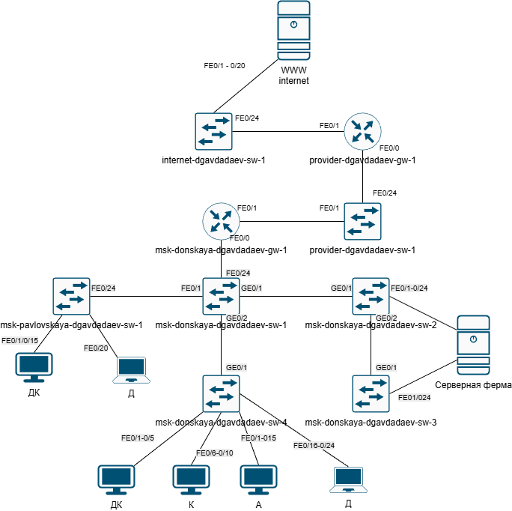
Рис. 1: Скорректированная схема L1 с сетью провайдера и модельным Интернетом
После этого были обновлены схемы второго и третьего уровней.
На схеме L2 были указаны VLAN, проходящие по соединениям между коммутаторами и маршрутизатором, а также VLAN провайдера и модельного Интернета. Для линии между маршрутизатором провайдера и коммутатором провайдера выделен VLAN 4, который используется для связи с кампусной сетью и модельным Интернетом. Для внутренней сети «Донская» на магистральных линиях сохранена передача нескольких VLAN, включая VLAN 2, 3, 101, 102, 103 и 104.
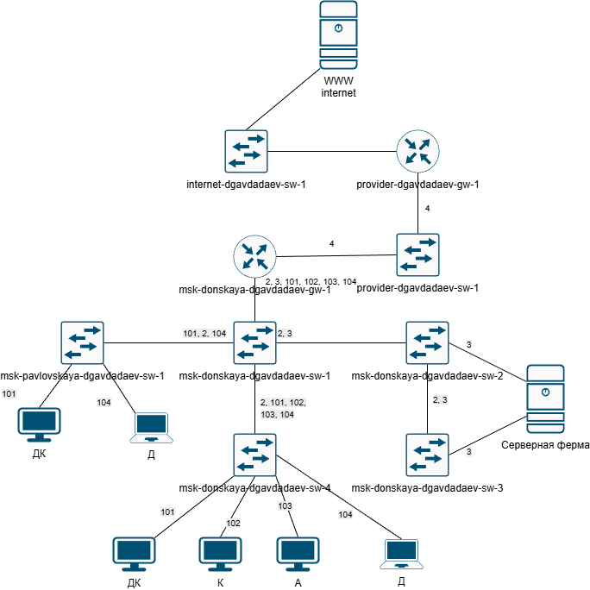
Рис. 2: Схема L2 с указанием VLAN и магистральных соединений
На схеме L3 были отражены адресные пространства всех подсетей.
Для модельного Интернета использована сеть 192.0.2.0/24, для сети провайдера — 198.51.100.0/24, а внутренняя маршрутизация кампусной сети представлена набором подсетей 10.128.x.0/24. В частности, выделены подсети серверной фермы, сети управления, дисплейных классов, кафедр, администрации и других пользователей.
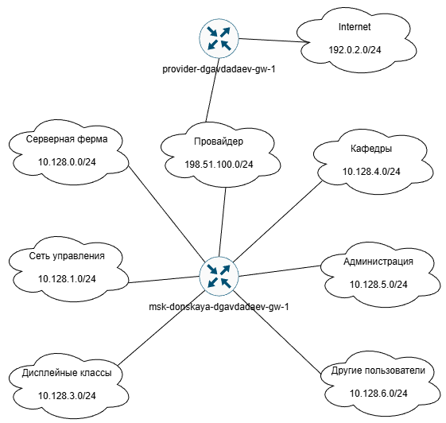
Рис. 3: Схема L3 с адресными пространствами сети
Далее в рабочей области Packet Tracer было размещено дополнительное оборудование для сети провайдера и сети модельного Интернета.
На схему были добавлены четыре медиаконвертера Repeater-PT, два коммутатора Cisco 2960-24TT, один маршрутизатор Cisco 2811 и четыре сервера, имитирующие внешние интернет-ресурсы. После размещения каждому устройству было присвоено имя в соответствии с модельными предположениями и разработанной схемой.
В сети модельного Интернета были размещены серверы: - www.yandex.ru - www.rudn.ru - stud.rudn.university - esystem.pfur.ru
В сети провайдера были размещены: - provider-dgavdadaev-gw-1 - provider-dgavdadaev-sw-1 - provider-dgavdadaev-mc-1 - provider-dgavdadaev-mc-2
Также были добавлены: - internet-dgavdadaev-sw-1 - internet-dgavdadaev-mc-1
После размещения и переименования всех устройств логическая топология приобрела законченный вид, включающий как локальную сеть организации, так и внешнюю инфраструктуру провайдера и модельного Интернета.
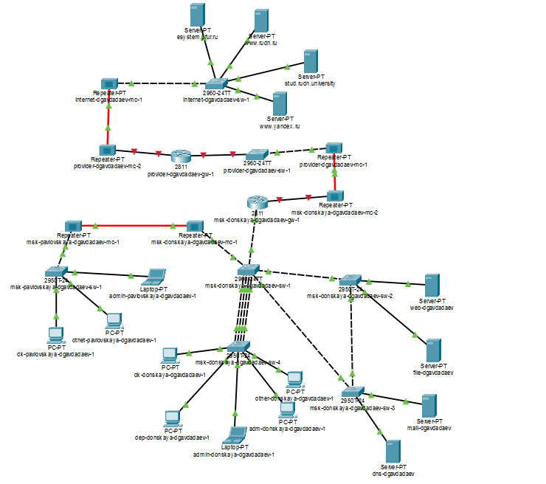
Рис. 4: Итоговая логическая топология сети после добавления оборудования
На следующем этапе был выполнен переход в физическую рабочую область.
В физическом представлении сети были добавлены два отдельных здания: одно для оборудования провайдера, второе — для размещения серверов модельного Интернета. Эти объекты были названы в соответствии с их назначением, что позволило логически отделить внешнюю инфраструктуру от оборудования локальной сети «Донская».
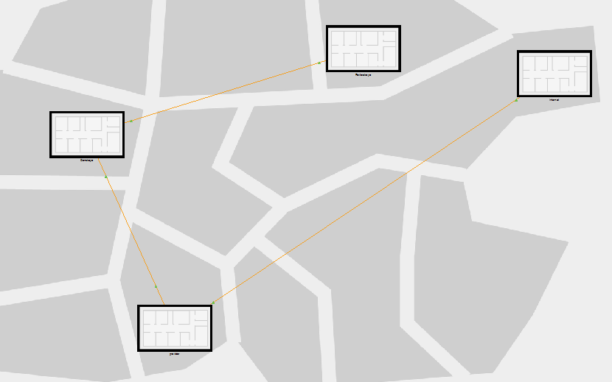
Рис. 5: Физическая рабочая область с добавленными зданиями провайдера и модельного Интернета
Затем оборудование, относящееся к провайдеру, было перенесено в здание провайдера.
Внутри стойки были размещены коммутатор provider-dgavdadaev-sw-1, маршрутизатор provider-dgavdadaev-gw-1, а также медиаконвертеры provider-dgavdadaev-mc-1 и provider-dgavdadaev-mc-2. После этого между устройствами были выполнены соединения в соответствии со скорректированной схемой L1.
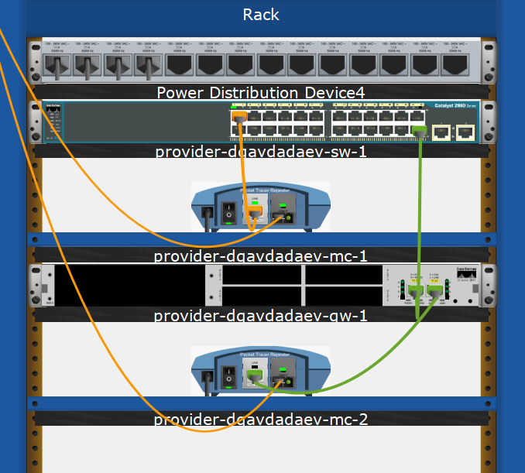
Рис. 6: Размещение и подключение оборудования провайдера в физической области
Аналогичным образом серверы модельного Интернета и связанное с ними оборудование были перенесены в отдельное здание.
В этом сегменте были размещены коммутатор internet-dgavdadaev-sw-1, медиаконвертер internet-dgavdadaev-mc-1 и серверы внешних ресурсов. После этого были выполнены необходимые соединения между серверами, коммутатором и линией связи с оборудованием провайдера.
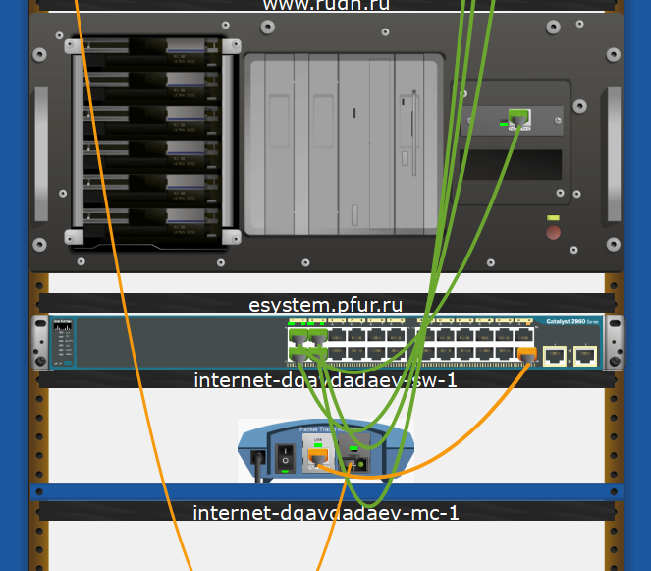
Рис. 7: Размещение серверов модельного Интернета и их подключение
После завершения структурной части были настроены IP-адреса серверов модельного Интернета.
В соответствии с таблицей адресации каждому серверу был назначен статический IP-адрес из сети 192.0.2.0/24, маска 255.255.255.0 и шлюз по умолчанию 192.0.2.1. На примере сервера esystem.pfur.ru ему был назначен адрес 192.0.2.13.
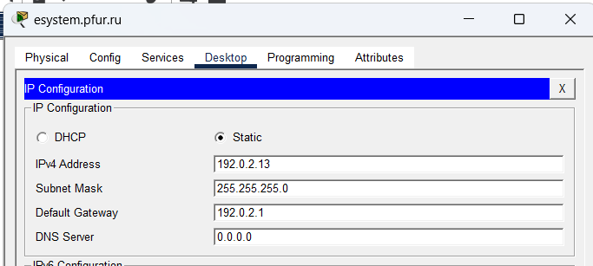
Рис. 8: Настройка IP-адресации на сервере esystem.pfur.ru
После этого была выполнена настройка DNS-сервера сети «Донская».
На DNS-сервере были добавлены ресурсные записи типа A Record, связывающие доменные имена с IP-адресами серверов как внутренней сети, так и модельного Интернета. В таблицу DNS были внесены записи для следующих ресурсов:
- dns.donskaya.rudn.edu → 10.128.0.5
- esystem.pfur.ru → 192.0.2.13
- file.donskaya.rudn.edu → 10.128.0.3
- mail.donskaya.rudn.edu → 10.128.0.4
- stud.rudn.university → 192.0.2.12
- www.donskaya.rudn.edu → 10.128.0.2
- www.rudn.ru → 192.0.2.14
- www.yandex.ru → 192.0.2.11
Это обеспечило корректное разрешение доменных имён как для внутренних, так и для внешних сетевых ресурсов.
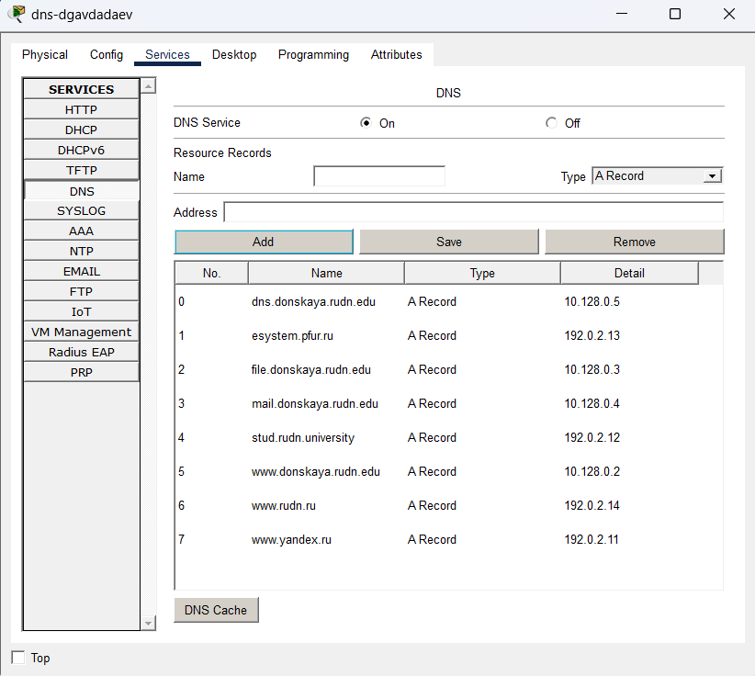
Рис. 9: Настройка DNS-записей на DNS-сервере сети «Донская»

1.2.1 Таблица 1. Подключение портов (L1)
Устройство A | Порт A | Устройство B | Порт B | Примечание
WWW internet | — | internet-dgavdadaev-sw-1 | FE0/1–0/20 | На схеме указан диапазон портов FE0/1–0/20
internet-dgavdadaev-sw-1 | FE0/24 | provider-dgavdadaev-gw-1 | FE0/1 | Аплинк к провайдерскому шлюзу
provider-dgavdadaev-gw-1 | FE0/0 | provider-dgavdadaev-sw-1 | FE0/24 | Линк шлюз ↔ коммутатор провайдера
provider-dgavdadaev-sw-1 | FE0/1 | msk-donskaya-dgavdadaev-gw-1 | FE0/1 | Линк к внутреннему шлюзу
msk-donskaya-dgavdadaev-gw-1 | FE0/0 | msk-donskaya-dgavdadaev-sw-1 | FE0/24 | Линк шлюз ↔ центральный коммутатор
msk-pavlovskaya-dgavdadaev-sw-1 | FE0/24 | msk-donskaya-dgavdadaev-sw-1 | FE0/1 | Межкоммутаторный линк
msk-donskaya-dgavdadaev-sw-1 | GE0/1 | msk-donskaya-dgavdadaev-sw-2 | GE0/1 | Межкоммутаторный линк
msk-donskaya-dgavdadaev-sw-1 | GE0/2 | msk-donskaya-dgavdadaev-sw-4 | GE0/1 | Межкоммутаторный линк
msk-donskaya-dgavdadaev-sw-2 | GE0/2 | msk-donskaya-dgavdadaev-sw-3 | GE0/1 | Межкоммутаторный линк
msk-pavlovskaya-dgavdadaev-sw-1 | FE0/1–0/15 | ДК | — | Пользовательский сегмент
msk-pavlovskaya-dgavdadaev-sw-1 | FE0/20 | Д | — | Пользовательский сегмент
msk-donskaya-dgavdadaev-sw-2 | FE0/1–0/24 | Серверная ферма | — | Серверный сегмент
msk-donskaya-dgavdadaev-sw-4 | FE0/1–0/5 | ДК | — | Пользовательский сегмент
msk-donskaya-dgavdadaev-sw-4 | FE0/6–0/10 | К | — | Пользовательский сегмент
msk-donskaya-dgavdadaev-sw-4 | FE0/11–0/15 | А | — | Предположение по схеме
msk-donskaya-dgavdadaev-sw-4 | FE0/16–0/24 | Д | — | Пользовательский сегмент
msk-donskaya-dgavdadaev-sw-3 | GE0/1 | Серверная ферма | — | Дополнительное подключение серверного сегмента

1.2.2 Таблица 2. VLAN’ы и прохождение по портам (L2)
VLAN | Назначение | Подсеть | Где используется
2 | Сеть управления | 10.128.1.0/24 | Транки внутри локальной сети
3 | Серверная ферма | 10.128.0.0/24 | Серверный сегмент
4 | Провайдер / транзит | 198.51.100.0/24 | Связь внутреннего шлюза с провайдером
101 | Дисплейные классы (ДК) | 10.128.3.0/24 | Клиентские порты ДК
102 | Кафедры (К) | 10.128.4.0/24 | Клиентские порты К
103 | Администрация (А) | 10.128.5.0/24 | Клиентские порты А
104 | Другие пользователи (Д) | 10.128.6.0/24 | Клиентские порты Д

1.2.3 Таблица 3. IP-план / подсети (L3)
Сегмент | Подсеть | VLAN | Шлюз / узел схемы | Примечание
Internet | 192.0.2.0/24 | — | provider-dgavdadaev-gw-1 | Внешняя сеть
Провайдер | 198.51.100.0/24 | 4 | provider-dgavdadaev-gw-1 ↔ msk-donskaya-dgavdadaev-gw-1 | Транзитная сеть
Серверная ферма | 10.128.0.0/24 | 3 | msk-donskaya-dgavdadaev-gw-1 | Серверный сегмент
Сеть управления | 10.128.1.0/24 | 2 | msk-donskaya-dgavdadaev-gw-1 | Management VLAN
Дисплейные классы | 10.128.3.0/24 | 101 | msk-donskaya-dgavdadaev-gw-1 | Пользовательский сегмент
Кафедры | 10.128.4.0/24 | 102 | msk-donskaya-dgavdadaev-gw-1 | Пользовательский сегмент
Администрация | 10.128.5.0/24 | 103 | msk-donskaya-dgavdadaev-gw-1 | Пользовательский сегмент
Другие пользователи | 10.128.6.0/24 | 104 | msk-donskaya-dgavdadaev-gw-1 | Пользовательский сегмент

2 Итоги

2.1 Вывод
В результате выполнения работы была модернизирована топология сети в Cisco Packet Tracer за счёт добавления сети провайдера и модельной сети Интернета. Были скорректированы схемы L1, L2 и L3, отражающие физическую, канальную и сетевую структуру сети, а также выполнено распределение VLAN и IP-адресов.
В рабочей области было размещено дополнительное сетевое оборудование, включая маршрутизатор, коммутаторы, медиаконвертеры и серверы. Выполнено логическое и физическое разделение инфраструктуры за счёт размещения оборудования провайдера и серверов Интернета в отдельных зданиях. Настроена IP-адресация серверов и реализовано разрешение доменных имён с помощью DNS-сервера.

2.2 Контрольные вопросы
1. Что такое Network Address Translation (NAT)?
Network Address Translation (NAT) — это технология преобразования сетевых адресов, при которой один или несколько внутренних (частных) IP-адресов заменяются на внешний (публичный) IP-адрес при выходе в другую сеть, обычно в Интернет. Это позволяет экономить публичные IP-адреса и скрывать внутреннюю структуру сети.
2. Как определить, находится ли узел сети за NAT?
Определить, находится ли узел за NAT, можно следующими способами:
- сравнить локальный IP-адрес устройства с внешним IP-адресом (например, через веб-сервисы определения IP);
- если внутренний адрес принадлежит частным диапазонам (10.0.0.0/8, 172.16.0.0/12, 192.168.0.0/16), то устройство, как правило, находится за NAT;
- при анализе сетевого трафика можно увидеть подмену адреса на пограничном маршрутизаторе;
- с помощью трассировки маршрута (traceroute) можно обнаружить наличие промежуточного устройства, выполняющего NAT.
3. Какое оборудование отвечает за преобразование адреса методом NAT?
Преобразование адресов NAT выполняется сетевым устройством, расположенным на границе сети, чаще всего это:
- маршрутизатор (router);
- межсетевой экран (firewall);
- специализированный шлюз (gateway).
Именно это устройство изменяет IP-адреса в заголовках пакетов при их передаче между сетями.
4. В чём отличие статического, динамического и перегруженного NAT?
- Статический NAT (Static NAT) — обеспечивает постоянное соответствие одного внутреннего IP-адреса одному внешнему. Используется, например, для публикации серверов.
- Динамический NAT (Dynamic NAT) — использует пул внешних IP-адресов, которые динамически назначаются внутренним узлам при необходимости.
- Перегруженный NAT (PAT, Port Address Translation) — позволяет множеству внутренних устройств использовать один внешний IP-адрес за счёт различия портов. Это наиболее распространённый тип NAT.
5. Охарактеризуйте типы NAT.
Основные типы NAT можно охарактеризовать следующим образом:
- Static NAT — фиксированное отображение адресов, используется для постоянной доступности узлов из внешней сети;
- Dynamic NAT — временное сопоставление адресов из заданного пула, применяется при наличии ограниченного числа внешних адресов;
- PAT (NAT Overload) — преобразование адресов с использованием портов, обеспечивает одновременный доступ множества устройств к Интернету через один IP;
- Inside NAT / Outside NAT — классификация NAT в зависимости от направления преобразования (внутренние и внешние адреса);
- Source NAT (SNAT) — изменяет адрес отправителя;
- Destination NAT (DNAT) — изменяет адрес получателя, используется, например, при пробросе портов.

